**4 Методология функционального моделирования**

Выскажите общее суждение о методе функционального моделирования SADT. Перечислите синтаксические компоненты IDEF0-диаграмми и опишите их. Охарактеризуйте процесс моделирования в IDEF0.

**1.Выскажите общее суждение о методе функционального моделирования SADT.**

Основным назначением методологии SADT является моделирование предметной области с целью определения требований к разрабатываемой системе или программному средству и с целью их проектирования. Методология SADT может применяться при выполнении ранних работ процесса разработки системы или программного средства.

К достоинствам методологии SADT можно отнести:

1. универсальность–SADT может использоваться для проектирования не только ПС, но и сложных систем любого назначения;
2. SADT–методология, достаточно просто отражающая такие системные характеристики, как управление, обратная связь и исполнители;
3. SADT предназначена для использования на ранних этапах создания систем или ПС;
4. SADT сочетается с другими структурными методами проектирования.

В моделировании SADT определены два направления: функциональные модели выделяют события в системе, модели данных выделяют объекты системы, связывающие функции между собой и с их окружением. В обоих случаях используется один и тот же графический язык блоков и дуг. Наибольшее распространение получил функциональный вариант методологии SADT, на базе которого разработана и стандартизирована методология функционального моделирования IDEF0.

**2. Перечислите синтаксические компоненты IDEF0-диаграмми и опишите их.**

Диаграммы являются основными рабочими элементами IDEF0-модели. Диаграммы представляют входные-выходные преобразования и указывают правила и средства этих преобразований. Каждая IDEF0-диаграмма содержит блоки (работы) и дуги (линии со стрелками). Блоки изображают функции моделируемой системы. Дуги связывают блоки вместе и отображают взаимодействия и взаимосвязи между ними.

Функциональные блоки на диаграмме изображаются прямоугольниками. Каждая сторона блока имеет определенное назначение. Левая предназначена для входов, верхняя – для управления, правая – для выходов, нижняя – для механизмов и вызовов.

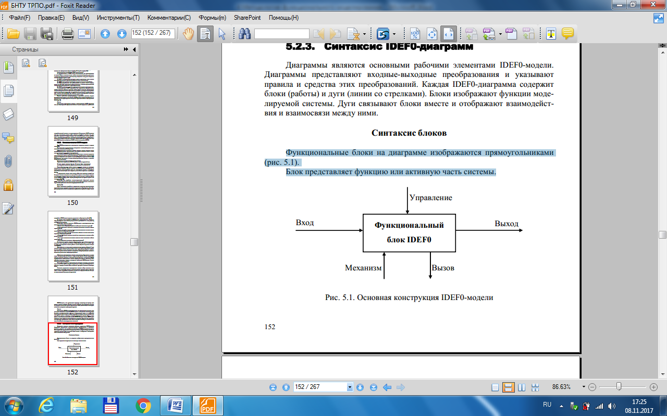

В IDEF0 различают пять типов дуг:

1. *вход* представляет собой входные данные, используемые или преобразуемые функциональным блоком для получения результата (выхода); блок может не иметь ни одной входной дуги;
2. *выход* представляет собой результат работы блока, наличие выходной дуги для каждого блока является обязательным;
3. *управление* ограничивает или определяет условия выполнения преобразований в блоке; в качестве дуг управления могут использоваться некоторые условия, правила, которые влияют на выполнение функционального блока; наличие управляющей дуги для каждого блока является обязательным;
4. *механизмы* показывают, кто, что и как выполняет преобразования в блоке; механизмы определяют ресурсы, осуществляющие эти преобразования (например, денежные средства, персонал, оборудование и т.п.), наличие дуг механизмов для блока не обязательно;
5. *вызовы* представляют собой специальный вид дуги и обозначают обращение из данной модели к блоку, входящему в состав другой модели, обеспечивая их связь; с помощью дуги вызова разные модели или разные части одной модели могут совместно использовать один и тот же блок; вызовы являются расширением IDEF0-методологии и предназначены для организации коллективной работы над моделью, наличие дуги вызова для блока не обязательно.

Дуги определяют, как блоки влияют друг на друга. В методологии IDEF0 используется пять типов взаимосвязей между блоками для описания их отношений: управление, вход, обратная связь по управлению, обратная связь по входу, выход-механизм.

Дуга в IDEF0 редко изображает один объект. Обычно она символизирует набор объектов. Поэтому дуги могут разъединяться и соединяться.

**3. Охарактеризуйте процесс моделирования в IDEF0.**

Под моделью IDEF0 подразумевается графическое и текстовое представление результатов анализа предметной области, разработанное с определенной целью и с выбранной точки зрения и идентифицирующее функции системы.

На первом этапе разработки IDEF0-модели формулируются вопросы к ней, формируется цель модели, определяются претенденты на точку зрения, выбирается точка зрения. На основании перечня вопросов формулируется цель модели: определить основные этапы процесса выполнения функций, их влияние друг на друга и на результаты работы.

Выбираются претенденты. Претенденты на точку зрения, это например сотрудники, администраторы, преподаватели, учащиеся. С учетом цели модели предпочтение следует отдать точке зрения тому претенденту, функции которого охватывают практически все функции системы.

Субъектом моделирования является сама система. В методологии IDEF0 подчеркивается необходимость точного определения границ системы, чтобы избежать включения в модель посторонних субъектов. IDEF0-модель должна иметь единственный субъект.

Таким образом, субъект определяет, что включить в модель, а что исключить из нее. Точка зрения диктует автору модели выбор нужной информации о субъекте и форму ее подачи. Цель становится критерием окончания моделирования. Конечным результатом моделирования является набор тщательно взаимоувязанных описаний, начиная с описания самого верхнего уровня всей системы и заканчивая подробным описанием деталей или операций системы. Каждое из таких описаний называется диаграммой. IDEF0-модель – это древовидная структура диаграмм, где верхняя диаграмма является наиболее общей, а нижние наиболее детализированы.